Муниципальное общеобразовательное
учреждение «Новодмитриевская
начальная школа»
433916, РФ, Ульяновская обл., Радищевский р., с.Новая Дмитриевка
ул. Уколова, д.6
тел./факс (84239) 4-17-42
e-mail: lai_60@mail.ru
ОКПО 25394980, ОГРН 1117313000067
ИНН/КПП 7315905623/731301001
______№ ________

Отчёт по противодействию коррупции за 1 квартал 2019 г.
в МОУ «Новодмитриевская НШ».

Уроки по противодействию коррупции.

17.01.19 в школе прошёл урок светской этики в 4 классе «Что такое мораль и ответственность». Цели : способствовать развитию у учащихся критического осмысления своих и чужих поступков. Формировать активную жизненную гражданскую позицию, умение говорить «нет» в ситуации нравственного выбора.Мораль – это правила поведения людей и принятые в обществе представления о добре и зле, совести, справедливости. Результат: осознание учащимися своего патриотического долга, знакомство и понятие слова «коррупция», осознание того, что дача взятки, получение взятки и злоупотребление доверенной властью ради личной выгоды карается законом РК. Учащиеся разбирали ситуации о взятках, посмотрели видеоролик «Что такое коррупция».

12.02.19. проведён урок окружающего мира во 2 кл. «Человек в обществе.»
Учащиеся обсуждали само понятие "коррупции", ее разновидности, причины, по которым преступления, связанные с коррупцией, часто остаются безнаказанными. Повторили все сферы, где может наблюдаться коррупция. Получился «спрут» со многими ножками.В заключение урока на вопрос «Как же все-таки можно победить коррупцию?» учащиеся согласились с высказыванием: «Давайте начнем с себя!» Цели данного урока: формирование у учащихся негативного отношения к коррупции как к нежелательному социальному явлению, через понимание причин возникновения этого явления и вреда, причиняемого им обществу; формирование активной жизненной позиции – что должен сделать каждый гражданин России, чтобы наше государство стало процветать; формирование гражданской ответственности, самосознание важности таких понятий, как соблюдение закона, чести и честности, незапятнанной репутации и необходимости борьбы с коррупцией. В ходе беседы, которая сопровождалась презентацией, с учащимися обсуждали вопросы: что такое коррупция, последствия коррупции, негативные эффекты, которые оказывает коррупция на различные сферы жизни общества.

22.03.19. в школе проведён урок в 1 классе «Что такое коррупция». Учащиеся узнали что такое коррупция, что нельзя воровать и давать взятки.
Целью классного часа было воспитывать ценностные установки и развивать способности, необходимые для формирования у детей гражданской позиции в отношении коррупции. На примере рассказа Н. Н. Носова «Огурцы» дети познакомились с явлением коррупции: сутью, причинами, последствиями. Ученики приняли активное участие в обсуждении вопроса «Как надо поступать, если вы стали очевидцами воровства?» Анализируя рассказ, пришли к выводу, что воровство – это преступление. В конце урока пришли к выводу, что надо жить честно.

Внеклассные мероприятия по противодействию коррупции.

21.01.19. в школе прошёл классный час «Что такое антикоррупция» 1-4 кл. Учащиеся познакомились с понятиями коррупция и взятничество.
Обратили внимание на следующие понятия: коррупция - это:
злоупотребление служебным положением; дача взятки; получение взятки;
злоупотребление полномочиями; коммерческий подкуп; иное незаконное использование физическим лицом своего должностного положения вопреки законным интересам общества и государства в целях получения выгоды в виде денег, ценностей, иного имущества или услуг имущественного характера, иных имущественных прав для себя или для третьих лиц либо незаконное предоставление такой выгоды указанному лицу другими физическими лицами;
совершение деяний, указанных выше, от имени или в интересах юридического лица.
Взятничество - противозаконное получение денег, ценных вещей (взяток) в обмен на получение привилегий, оказание незаконных услуг, предпочтений, "проталкивание" дел взяткодателя

08.02.19. проведено внеклассное мероприятие «Коррупция в мире сказок.» Учащимся было показано на примерах, к каким последствиям может приводить коррупция; раскрыта «невыгодность» коррупционного поведения для каждого члена общества; выявили у учащихся наиболее эффективные пути противодействия различным формам проявления коррупции в повседневной жизни. Учащиеся разбирали ситуации по сказкам К. И. Чуковского «Доктор Айболит», «Терем-теремок», стихотворения С. Михалкова «Дядя Стёпа» и русской народной сказке «По щучьему веленью», и др. В итоге учащиеся сделали выводы, что всегда надо быть честным, не нарушать законы, быть против такой болезни времени – коррупции. В конце занятия был проведен конкурс рисунков по антикоррупционной тематике «Мы против коррупции». В данном мероприятии приняли участие 13 учащихся. Лучшие рисунки учащихся были выставлены на стенде «Нет коррупции!»

18.03.19.в школе проведена деловая игра «Мы и закон».1-4 кл.
В ходе игры упорядочили знания ребят о правонарушениях, ознакомили их с видами нарушений и наказаниями за них; развивали представления о последствиях противоправных деяний; воспитывали чувство ответственности за свои поступки. Учащиеся послушали сказку про два государства: Можно и Нельзя, сделали выводы, что нужно жить по законам. Также для себя выбрали права и обязанности и разделили в 2 группы. Инсценировали с учащимися игру «Мы и закон». Ознакомились со стендом «Права и обязанности», памяткой школьнику.

Экскурсия обучающихся по антикоррупционной тематике в библиотеку.
Инсценирование ситуации «Нет коррупции!»

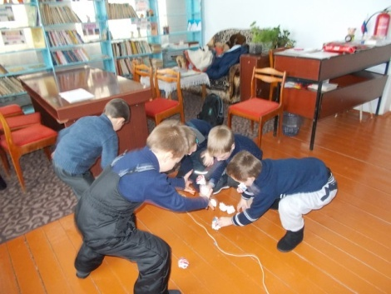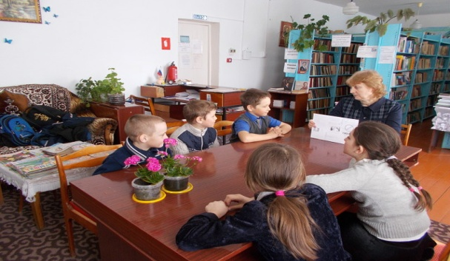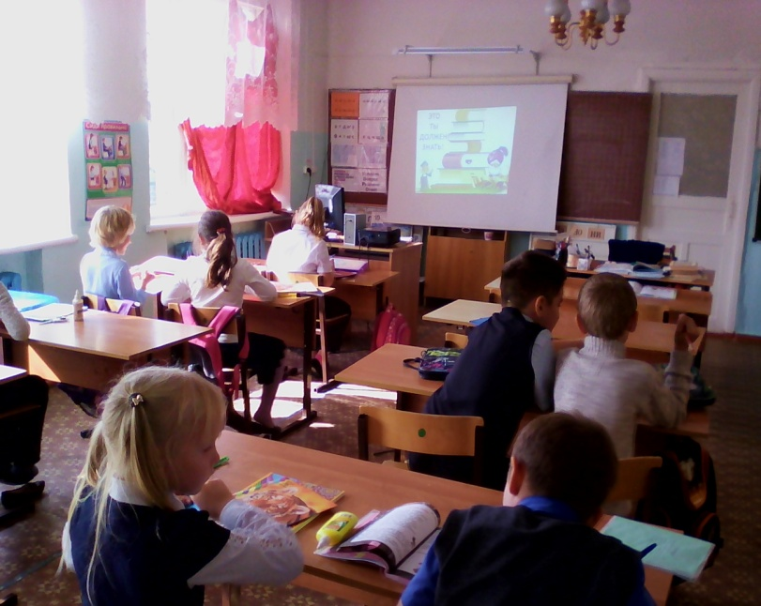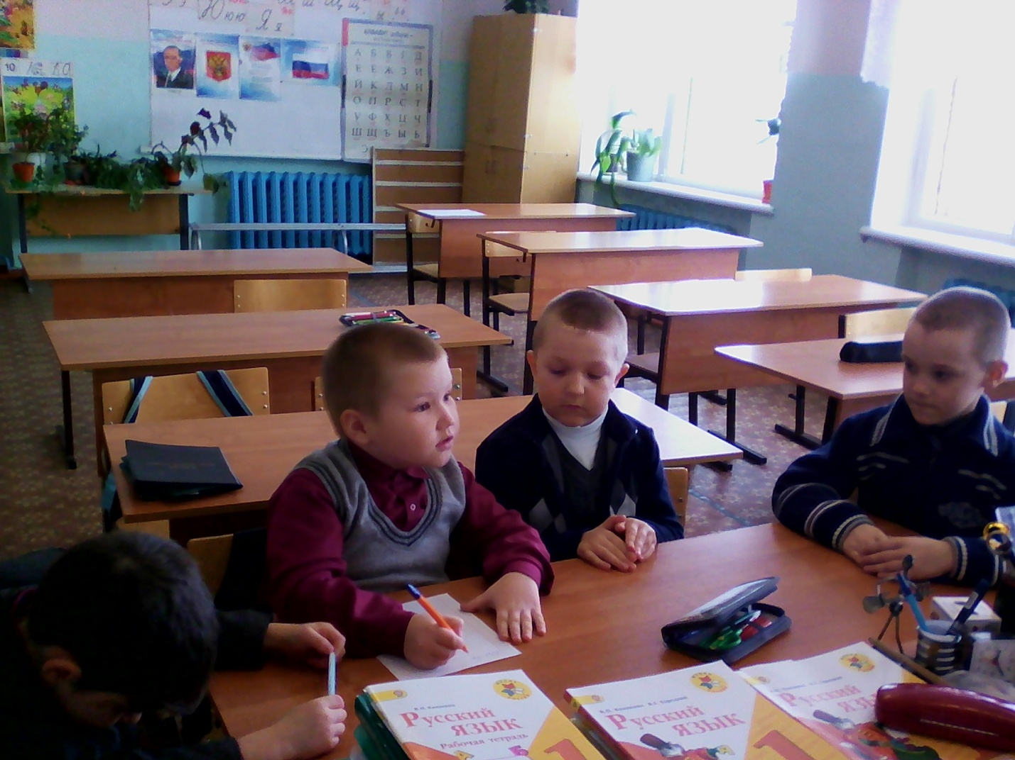

Директор школы Л.А. Иевлева

